Акция «Уроки Мужества»
В гимназии «Уроки мужества» проводятся в течение всего учебного года. Это уроки, посвященные к 100-летию начала Первой мировой войны («Память героев мы почтим» в 10 кл, «Место России в Первой мировой войне» в 11 кл, видеоурок «Причины и ход первой мировой войны», «Страницы первой мировой войны»), мероприятия, посвященные памяти павших на Северном Кавказе «Мы помним» (“В память о российских воинах, погибших на Северном Кавказе” кл час в 5-11 кл., “Они живы памятью нашей” беседа в 9, 10 классах, “Трагедия в Беслане… Помним” уроки мужества в 11 кл.). В настоящее время проводится акция «Уроки мужества», приуроченные ко Дню Великой Победы. В ходе акции было проведено несколько мероприятий: «Итоги и уроки Великой Отечественной и Второй мировой войн. Источники и цена победы советского народа в Великой Отечественной войне», «Коренной перелом в ходе Великой Отечественной войны» в 9 кл, «Фронт за линией фронта») провела их учитель истории Нуриева Айгуль Ягафаровна.

В рамках акции проведены классные часы на темы: «Оставаться человеком. Ленинградский День Победы» в 11 кл, ««70-лет со Дня победы в Великой Отечественной войне» в 9 кл, «Мы- страна победитель» в 7 кл и тд.
В рамках акции 26 февраля в ФОК-е наша гимназия организовала Кубок по мини-футболу на имя Махмутова Айдара, нашего выпускника, воина-интернационалиста, погибшего при исполнении долга в Афганистане. Учащиеся подготовили выступление, где рассказали о биографии и боевых заслугах Айдара Габдрахмановича. Ему были посвящены музыкальные номера.

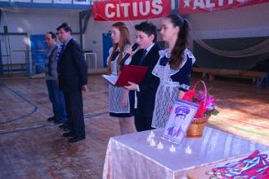

В феврале проведена торжественная линейка в нач. классах и поставлена литературно-музыкальная композиция, посвященная Дню защитника Отечества.

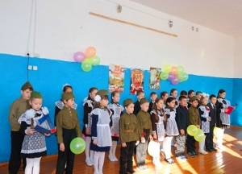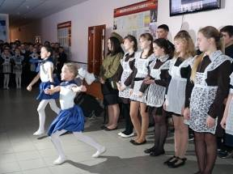

Этой же дате были посвящены «Рыцарские турниры», проведенные в 5,6 и 7,8 классах,

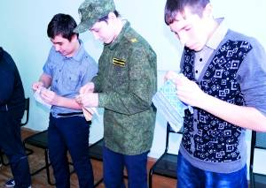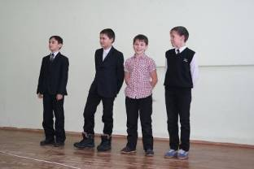

военно-патриотическая игра Зарница», школьный этап районного конкурса юных дарований «Бураевские зведочки».

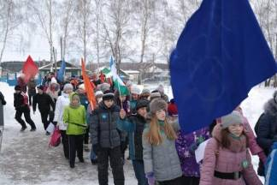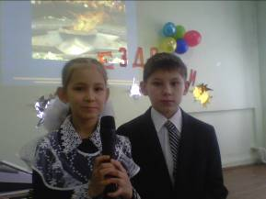

К 15 февраля ребята провели очистку снега, возложили венки у Обелиска участникам локальных войск в парке им. С.Вострецова, у мемориальной доски Майхмутова Айдара. Где выступили и учащиеся школы, и воины-интернационалисты.
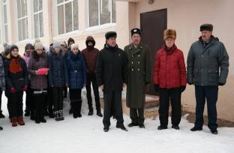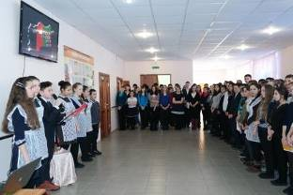

14 февраля проведена торжественная линейка, посвященная 26-летию вывода войск из Афганистана, где прозвучали песни об афганской войне, показана презентация, прозвучали стихи о воинах-афганцах.

